Ma vie en tant qu’enseignante nécessite des bonnes ressources fiables et authentiques ,pour bien organiser mes démarches pédagogiques et professionnelles, j’ai choisi les trois réseaux ci-après.
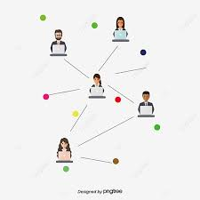
Linkedln  Affiche les pages des diverses institutions liées à l’enseignement et l’éducation comme les grandes universités qui fournissent des formations gratuites et payantes sur l’enseignement de la langue française. | Instagram et Facebook  -Les réseaux les plus pratiques en termes de discussion parmi ceux qui existent.  Beaucoup de ressources pédagogiques disponibles libre accès comme des vidéos, des textes et des images et même des discussions

